Of. nº 0443/2010 – GP

Sorriso - MT, em 21 de junho de 2010.

A Senhora
BÁRBARA ZÍLIO
Presidente do Conselho Curador do PREVISO
Nesta.

Assunto: Convida para reunião.

Senhora Presidente,

Ao cumprimentá-la cordialmente, aproveitamos para convidar Vossa Senhoria e o Conselho Curador para participar de uma reunião com os vereadores no dia 23 de junho de 2010 (quarta-feira), às 8:00 horas, na Câmara Municipal.

O objetivo da reunião é esclarecer aos vereadores as alterações propostas pelo Poder Executivo apresentadas no Projeto de Lei Complementar nº 007/2010.

Sendo o que tínhamos para o momento, apresentamos nossos protestos de elevada estima e consideração.

Atenciosamente,

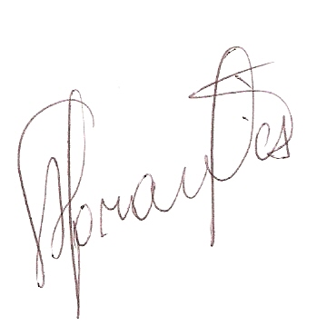

CHAGAS ABRANTES

Presidente

